**به نام خدا**

**پویان حسابی 9731122**

**گزارش پروژه عید دیتابیس**

**نیکشاپ 99**

# 1 – جداول و طراحی دیتابیس:

با توجه به فایل sql جدول ها، شمای کلی آن مشخص است.در اینجا برسی کلید های اصلی و خارجی را انجام می‌دهیم.

توجه : تمام id ها را int با محدودیت 10 در نظر گرفتیم.

## کاربر User_table :

ابتدا که در بخش کاربر پروفایل ساخته می‌شود و باید اطلاعات کاربری را وارد کند، کلید اصلی(کلیدی که نمی‌تواند null باشد و باید در جدول یکتا باشد) کد ملی است.

## کالا Product :

کد مخصوص کالا یا id را به عنوان کلید اصلی در نظر می‌گیریم.می‌توانستیم اسم کالا را هم بگیریم که خیلی تفاوتی نمی‌کرد.صفت تولید کننده یا produced_by کلید خارجی است که اشاره می‌کند به کلید اصلی جدول تولید کننده یا producer که کد ملی است.

## فاکتور Bill :

شماره فاکتور یا id کلید اصلی می‌باشد.خریدار یا buyer_code کلید خارجی است که اشاره می‌کند به کدملی در جدول کاربر. فرمت تاریخ ثبت شده،date است.

## کالا های فاکتور Products_of_bill :

در این جدول 4 صفت bill_id ، product_id ، number و rate داریم.

Rate امتیازی است که کاربر به جنس مورد نظر می‌دهد. bill_id و product_id کلید های خارجی هستند که به ترتیب به شماره‌ی فاکتور در جدول فاکتور و کد کالا در جدول کالا اشاره می‌کنند.

## تولید کننده Producer :

کدملی یا national_code کلید اصلی این جدول می‌باشد.

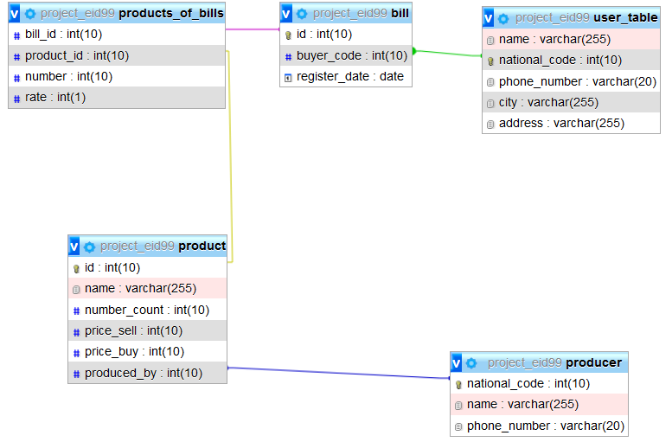

*بعد از insert کردن اطلاعات که در فایل مربوطه آمده، به کوئری ها می‌رسیم.

# 2 – کوئری ها:

1 – تمام کاربر هایی که شهر تهران هستند.

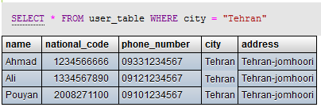

2 –

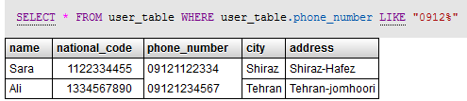

3 –

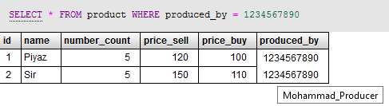

4 – دو تا select تو در تو می‌باشد که در یکی از آنها امتیاز ها را پیدا کند.



5 – با دستور update همه را تغییر و سپس select می‌کنیم.

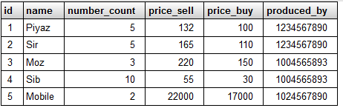

6 – باید از دستور intersect استفاده کنیم، که اشتراک می‌گیرد.تولید کننده sadra_product به جای z استفاده شده است.



7 –

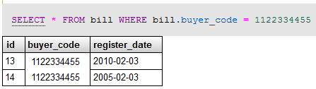

8 – چند select تو در تو است به قسمی که به ترتیب ذکر شده صفت ها را پیدا کند.

9 –

SELECT * FROM product WHERE product.id IN (SELECT products_of_bills.product_id FROM products_of_bills WHERE products_of_bills.bill_id IN(SELECT bill.id FROM bill WHERE bill.register_date >= "2020-01-01"));

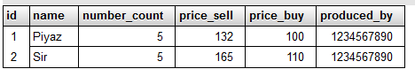

10 – سود بیشتر از 30 باشد، قیمت فروش منهای قیمت خرید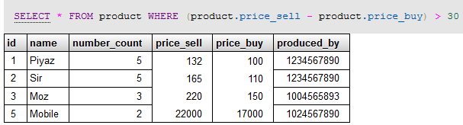

11 – اسم کاربرانی که سیب را خریدند.

SELECT user_table.name FROM user_table WHERE user_table.national_code IN(SELECT bill.buyer_code FROM bill WHERE bill.id IN(SELECT products_of_bills.bill_id FROM products_of_bills WHERE products_of_bills.product_id IN(SELECT product.id FROM product WHERE product.name = "Sib")));



12 – ابتدا یک دید می‌سازیم که میانگین کل امتیازات را داشته باشیم.سپس همانند خط دوم کالا های مربوطه را مقایسه می‌کنیم.

Create view all_rate as select avg(rate) from products_of_bills;

SELECT * FROM product WHERE product.id IN(SELECT products_of_bills.product_id FROM products_of_bills GROUP BY products_of_bills.product_id HAVING (AVG(rate) >= (SELECT * FROM all_rate )));



13 – از select آخر ماکسیمم امتیاز را پیدا کرده و ارجاع می‌دهیم.

SELECT * FROM product WHERE product.id in (SELECT products_of_bills.product_id FROM products_of_bills WHERE products_of_bills.rate IN (SELECT MAX(products_of_bills.rate) FROM products_of_bills));



14 –

15 – برای اینکه جنس تکراری خریده باشد، داخل لیست کالا های فروش آن هایی که تعداد بیشتر از 1 داشته باشد را پیدا کرده سپس با توجه به ارجاعات آنرا در نهایت چاپ می‌کنیم.

SELECT * FROM user_table WHERE user_table.national_code IN(SELECT bill.buyer_code FROM bill WHERE bill.id IN(SELECT products_of_bills.bill_id FROM products_of_bills WHERE products_of_bills.number > 1 ));



16 – به این معنی است که دو تا فاکتور مختلف داشته باشیم و کالایی در هر دو وجود داشته باشد با توجه به اینکه خریدار یکسان باشد.

SELECT * FROM user_table WHERE user_table.national_code IN(SELECT bill.buyer_code FROM bill WHERE bill.id IN(SELECT products_of_bills.bill_id FROM products_of_bills HAVING COUNT(products_of_bills.product_id)> 1 ));

